MD.050機能拡張に当たっての機能設計書
株式会社伊藤園
営業システム構築プロジェクト
アドオン：自販機・SH物件情報連携
リース(FA)

作成者: SCS 渡辺学
作成日: July 15, 2008
最終更新日: June 24, 2009
文書参照番号: MD050_CFF_002_A01
版: Issue3.1
タイトル、主題、最終更新日、参照番号、および版には、Wordのブックマークが付けられており、文書のヘッダーおよびフッターを簡単に作成できます。これらを変更する場合は、誤ってブックマークを削除しないように注意してください。ブックマークを表示するには、「ツール」->「オプション...」コマンドを選択し、「表示」タブを選択します。次に、「表示項目」領域の「ブックマーク」オプションをチェックします。

承認:
株式会社伊藤園
住商情報システム株式会社
承認者の行を追加するには、表の最後のセルで[Tab]を押します。
 コピー番号 _____
この表紙ページの項目は、必要に応じて削除できます。たとえば、コピー番号は、管理対象の文書でコピーの配布状況を把握する必要がある場合にのみ必要です。

文書管理

変更記録
3

日付 | 作成者 | 版 | 変更時の参考資料
15-Jul-08 | SCS渡辺学 | Draft1A | 以前の文書なし
04-Sep-08 | SCS渡辺学 | Draft1B | ユーザレビュー後修正  レビュー記録シート_FA_20080901_自販機・SH物件情報連携.xls
15-Oct-08 | SCS渡辺学 | Issue1.0 | Issue版に変更
15-Oct-08 | SCS渡辺学 | Draft2.0A | 内部設計記載
24-Oct-08 | SCS渡辺学 | Draft2.0B | 内部レビュー結果を反映
12-Nov-08 | SCS渡辺学 | Draft2.0C | ユーザレビュー結果を反映
18-Dec-08 | SCS渡辺学 | Issue2.0 | ISSUE化
09-Jan-09 | SCS増子秀幸 | Draft3.0A | 内部レビュー結果を反映
17-Mar-09 | SCS嶋田直美 | Issue3.0 | Issue版に変更
24-Jun-09 | SCS廣瀬真佐人 | Issue3.1 | 納品に際し、体裁を修正。

レビューア

名前 | 職位

配布

コピー番号 | 名前 | 配布先
 | ライブラリ・マスター | プロジェクト・ライブラリ
 |  | プロジェクト・マネージャ
コピー番号は、配布する各コピーの表紙の「コピー番号」に記入する必要があります。文書を管理しない場合は、表紙ページからこの表、「保有者への注記」および「コピー番号」ラベルを削除できます。

保有者への注記:
この文書の電子コピーを受け取って印刷する場合は、文書管理のため、表紙に相当するページに氏名を記入してください。
この文書のハード・コピーを受け取った場合は、文書管理のため、表紙に氏名を記入してください。
目次
文書管理 ii
変更記録 ii
レビューア ii
配布 ii
自販機・SH物件情報機能 1
序説 1
関連文書 1
モジュール構成 1
機能プロセス・フロー 2
参考資料および補足 3
A.自販機・SH物件情報データ取込－コンカレント・プログラム 4
業務規約 4
システム前提条件 4
モジュール機能詳細 4
コンカレント・プログラム起動条件 5
コンカレント・プログラム実行タイミングおよびサイクル 6
カスタム・プロファイル・オプション 6
コンカレント・プログラム入力項目 6
処理結果レポート出力項目 6
ユーザー手順 7
モジュール詳細機能フロー 8
機能詳細 10
メッセージ一覧 15
リカバリ手順 16
参考資料および補足 18
この成果物の未完了の課題と完了済みの課題 19
未完了の課題 19
完了済みの課題 19

目次を更新するには、目次の任意の場所にカーソルを置き、[F9]を押します。表示されるレベルの数を変更するには、「挿入」->「索引と目次」コマンドを選択します。次に、「目次」タブが有効になっていることを確認し、「アウトライン レベル」の値を変更します。

自販機・SH物件情報連携機能
タイトル部＜機能名＞は、表紙部の＜機能名＞を参照しています。表紙の変更が反映されない場合には、＜機能名＞部にカーソルを合わせ、「フィールドの更新」（F9キー）を行います。
この文書の記述対象となる「機能」とは、以下に定義されるもので、1つ以上のモジュール（コンカレント・プログラム、フォーム、帳票のいずれか）から構成されます。
・ユーザー操作を伴うもの：
一連のオペレーション（ナビゲータ・パス）単位
・ユーザー操作を伴わないもの：
目的や機能仕様などで明らかに分割できる1単位

序説
この文書の記述対象となる機能を定義します。
＜関連文書番号＞および＜成果物名＞は、後述の「関連文書」節にも記述します。
＜機能ID＞および＜機能名＞は、MD.020 もしくはBR.030を参照します。
この文書は、関連文書「機能一覧」、「システムプロセスフロー」で定義された機能を記述対象としています。

関連文書
この文書の関連文書を記述します。該当する関連文書が存在しない場合には、その成果物名、文書参照番号は削除して下さい。

No | 成果物名 | 主題 | 文書参照番号
1 | MD050_機能一覧 | 会計 | MD050_FTL_COO_001_機能一覧（FA）
2 | MD050_システムプロセスフロー | 自販機・SH物件情報連携 | MD050_SPF_CFO_020_リース管理
3 | MD050_概念データモデル | 会計 | MD050_CDM_COS_001
4 | MD050_論理データモデル | 会計 | MD050_LDM_COS_001

モジュール構成
この機能を構成するモジュールの一覧とその概略を箇条書きで記述します。次の章以降は、モジュールごとの記述となります。また、ここで記述したモジュール名がAOLへのプログラム・モジュール登録名称となります。
モジュールの種類は、「フォーム」、「OAF」、「コンカレント・プログラム」、「帳票」からいずれか1つを選択し、記述して下さい。その際に括弧は削除して下さい。
モジュール名の前には、モジュール番号を記載して下さい。モジュール番号は、アルファベット（大文字）とします。
概要の記述は、モジュールを大まかに説明する程度にとどめ、詳細はモジュールごとの「モジュール機能詳細」に記述して下さい。記述内容の重複は避けてください。
この機能は、以下のモジュールで構成されます。

A. 自販機・SH物件情報データ取込 コンカレント・プログラム
IB物件管理システムによって自販機・SH物件情報インタフェース (アドオン)に取込まれた自販機・SH物件情報をリース物件(アドオン)、リース物件履歴(アドオン)にデータ作成して取込みます。

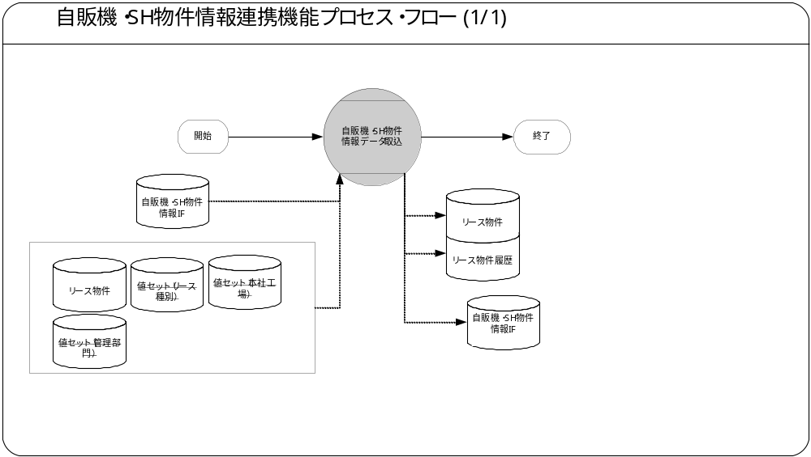機能プロセス・フロー
この機能内部でのモジュール構成と他機能との連携を含めた概略プロセス・フローを作成し転載します。
フロー記述上の注意は、「設計書作成ガイドライン」を参照して下さい。
タイトル部に「（現ページ数/全ページ数）」を記載して下さい。
フローを別ファイルで保存する場合には、この欄には「参考資料を参照して下さい。」と記入します。設計書印刷時に、別で印刷したフローを「参考資料および補足」節に添付して下さい。
SQL*Loaderは、機能プロセス・フローに記載しますが、以下MD050では記載せず、MD070にて詳細を記載します。

参考資料および補足
他に添付する参考資料や補足資料などがあれば記述します。
エラー発生時のリカバリ方法など特筆すべき事項はこの節に記述します。
なし

A.自販機・SH物件情報データ取込－コンカレント・プログラム
＜モジュールC名称＞には、前述の「モジュール構成」で箇条書きしたモジュール名を記述します。
モジュール名の前には、モジュール番号を記載して下さい。モジュール番号は、アルファベット（大文字）とします。
この機能が複数のコンカレント・プログラムから構成される場合は、この章を繰り返して記述します。また、コンカレント・プログラムが存在しない場合は、この章を削除して下さい。
ソース・プログラムの再利用をする場合は、下記の例のように参照するモジュール名称を記述します。さらに、「業務規約」、「システム前提条件」、「コンカレント・プログラム入力項目」を記述し、その他の節は全て削除します。
例：
このモジュールは、＜モジュール番号＞．＜参照するモジュール名称＞のソース・プログラムを再利用します。詳細は、＜モジュール番号＞．＜参照するモジュール名称＞の章を参照して下さい。

業務規約
このモジュールで実装されるビジネスルールを箇条書きで記述します。
このモジュールが満たすべき、目標時間を記載します。
このモジュールは以下の業務上の要件を実現します。
- IB物件管理システムからデータ連携された自販機・SHリース物件情報を、リース/FAで管理するリース物件情報に取込可能であること。（IB物件管理システムより「無効」となった自販機・SHリース物件情報も取込可能であること。また、「無効」から「有効」に変更された自販機・SHリース物件情報も取込可能であること。）
- 取込対象の自販機・SHリース物件情報に対してデータチェックを実施し、エラーが1件も存在しない状態で、リース/FA内のリース物件情報に取込可能であること。
- 取込対象の自販機・SHリース物件情報がリース/FA内に存在しない場合、リース物件アドオン、リース物件履歴アドオンへ未契約としてデータを作成すること。
- 取込対象の自販機・SHリース物件情報が既にリース/FA内に存在し、未契約である場合（ステータスが未契約）、取込対象の情報をリース物件アドオン、リース物件履歴アドオンへ更新すること。
- 取込対象の自販機・SHリース物件情報が既にリース/FA内に存在し、契約済み以降のステータスである場合（契約済み、再リース契約済み）、取込対象の情報をリース物件アドオンへ更新すること。また、取込対象データの管理部門、本社／工場区分、現設置場所、現設定先が変更されている場合は、リース物件履歴アドオンに対して、「移動」の履歴データを作成し、取込対象データの管理部門、本社／工場区分以外の項目（発注番号、メーカー名、年式、機種、機番、数量、顧客コード）が変更されている場合は、「修正」の履歴データを作成すること。
- 取込対象データがリース/FA内で解約が確定している場合（ステータスが「中途解約(自己都合)」または、「中途解約(保険解約)」）は、該当する取込対象物件データの取込は行なわず、次の取込対象データの取込処理を行うこと。

システム前提条件
このモジュールが正常に動作するためのモジュール単位の前提条件（終了しているべき処理、同時実行が不可能な処理など）を箇条書きで記述します。
機能全体の「モジュール構成」との記述内容の重複は避けてください。
特筆すべき前提条件がない場合は、この節を削除して下さい。
このモジュールは以下のシステム上の条件が満たされていることを前提に設計されています。
- IB物件管理システムより、自販機・SHリース物件情報が、自販機・SH物件情報インタフェース(アドオン)へ登録されていること。
- IB物件管理システムから連携される自販機・SHリース物件情報は、リース種別が「自販機」、「ウォーマー」、「ショーケース」、「オープンショーケース」のリース物件であること。
- IB物件管理システムより、物件が新規追加になった場合、または、以下の項目が変更された場合に自販機・SH物件情報インタフェース(アドオン)へ物件情報が登録されること。
- 管理部門(リース料負担部門)、本社/工場区分、発注番号、メーカー名、年式、機種、機番、数量、現設置場所、現設置先
- IB物件管理システムより、自販機・SHリース物件情報が「無効」となった場合には、自販機・SH物件情報インタフェース(アドオン)へ物件情報が登録されること。（また、自販機・SHリース物件情報が「無効」から「有効」に変わった場合についても、同様に連携されること。）

モジュール機能詳細
このモジュールが備える機能を文章もしくは箇条書きで記述します。ここでは、｢モジュール構成｣で記述した内容より詳細な説明を記載します。
このモジュールは、以下にあげる機能を備えています。
- インタフェース取込対象データチェック
- 取込対象データ（インタフェースの取込ステータスが「未取込」のもの）にエラーデータが存在しないことを確認します。エラーデータが存在する場合は、エラーメッセージをログに出力します。
- マスタチェック
  - 管理部門コード（事業所SEG2）が事業所マスタの管理部門コードに存在していることをチェックします。
  - 本社/工場区分（事業所SEG5）が事業所マスタの本社/工場区分に存在していることをチェックします。
- データ整合性チェック
  - 取込対象データが既にリース/FA内に取込済みである場合、取込対象データの発生日がリース/FA内に取込んだ日付より後の日付であることをチェックします。
  - 取込対象の物件情報が、リース/FA内で未契約（ステータスが「未契約」）でない場合に、既にリース/FA内に取込済みの物件情報のリース種別（「自販機」、「ウォーマー」、「ショーケース」、「オープンショーケース」）と取込対象の物件情報のリース種別が同一であることをチェックします。
- リース物件アドオン、リース物件履歴アドオンデータ作成
- 取込対象データの中にエラーデータが存在しない場合に、リース物件アドオン、リース物件履歴アドオンへデータを登録／更新します。
- 取込対象データがリース/FA内に未登録の物件である場合は、未契約の物件情報として、リース物件アドオン、リース物件履歴アドオンへ登録します。
- 取込対象データがリース/FA内で既に取込済みで、未契約である場合は、取込済みの物件情報に対して、取込対象データの情報を更新します。
- 取込対象データがリース/FA内で既に取込済みで、契約済み以降のステータスである場合（契約済み、再リース待ち、再リース済み）は、取込対象データの情報をリース物件アドオンに対して更新します。また、取込対象データの管理部門、本社／工場区分、現設置場所、現設定先が変更されている場合は、リース物件履歴アドオンに対して、「移動」の履歴データを作成します。取込対象データの管理部門、本社／工場区分以外の項目（発注番号、メーカー名、年式、機種、機番、数量、）が変更されている場合は、「修正」の履歴データを作成します。
- 取込対象データがリース/FA内で解約が確定している場合（ステータスが「中途解約(自己都合)」または、「中途解約(保険解約)」）または満了の場合は、該当する取込対象物件データの取込は行なわず、次の取込対象データの取込処理を行ないます。
- インタフェース取込済データ削除
- 当機能実行後は、インタフェース上の取込対象のデータを削除します。（インタフェース取込対象データチェックでチェックエラーが発生した場合もインタフェース上のデータを削除します。）

コンカレント・プログラム起動条件
コンカレント・プログラムを起動する条件を記述します。起動条件が2パターン以上存在する場合には、スタイル｢Number List｣を用いて箇条書きにします。
＜起動条件＞は以下から選択して記述します。以下の選択肢が相応しくない場合は、適切な用語を使用して下さい。
・随時実行：SRS画面からの実行など
・定期実行：スケジュールされた実行
・他モジュールからの実行：画面のボタンからの実行など
・要求セットによる実行：要求セットとしての実行
・他システムから随時実行：EBS以外のシステム（運用監視ツール、連携が必要なシステムなど）から随時実行
・他システムから定期実行：EBS以外のシステム（運用監視ツール、連携が必要なシステムなど）からスケジュール実行
このコンカレント・プログラムは、前述のシステム前提条件を満たし、かつ以下の条件で起動します。
- 随時実行 要求の発行画面から実行します。
- 定期実行 JP1からの定期実行を行います。

コンカレント・プログラム実行タイミングおよびサイクル
コンカレント・プログラムを起動する条件で、「定期実行」と「他システムから定期実行」の場合は、実行タイミングと実行サイクルについて記述します。それ以外の場合は、この節を削除して下さい。
＜実行タイミング＞は以下から選択して記述します。適切な値がない場合は、その内容を記述して下さい。
・「日中バッチ」、「夜間バッチ」
＜実行サイクル＞は以下から選択して記述します。適切な値がない場合は、その内容を記述して下さい。
・「時間毎」、「日次」、「週次」、「月次」、「四半期」、「半期」、「期次」
＜実行サイクルの詳細＞には、実行の時間や日にちにについて詳細条件を記述して下さい。
前述の起動条件ごとのコンカレント・プログラム実行タイミングとサイクルは以下のとおりです。
起動条件番号 | 実行タイミング | 実行サイクル | 詳細
1 | 日中 | 随時 | リランを想定
2 | 夜間バッチ | 日次

カスタム・プロファイル・オプション
なし

コンカレント・プログラム入力項目
コンカレント・プログラムに引数として与えるパラメータ項目とその説明を箇条書きで記述します。
｢必須｣、｢任意｣のいずれかを選択し、記述して下さい。その際に括弧は削除して下さい。
「随時実行」の場合、パラメータはその特徴から4種類に分類されます。「入力テキスト」、「値リスト」、「表示項目」、「非表示」のいずれかを選択し、記述して下さい。その際に括弧は削除します。また、場合によっては、表形式の追記が必要になります。（＊）を参照して下さい。
・入力テキスト：一般的な、ユーザーが任意で入力可能なパラメータ
・値リスト：値リストが存在するパラメータ（＊1）
・表示項目：表示しかせず、ユーザーの変更を許可しないパラメータ
・非表示：パラメータ入力画面には非表示で、内部的に処理を行うパラメータ
「随時実行」の場合、デフォルト値の検討をします。（＊2）
（＊1）値リスト：表参照形式の値リストの場合には、値リスト表参照に、「参照する表名」をエンティティ名で記述し、説明部には「その値の取得ルーチン」を記述します。値リストが取りうる値が表参照ではなく明確に規定されている場合には、「オプション＃」を使用して、選択しうる全ての個数だけの列を設け、それぞれの値とその説明を記述します。
（＊2）デフォルト値：デフォルト値欄には「規定されるデフォルト値」を、説明欄にその値の説明を文章で記述します。デフォルト値をSQL文で取得する場合には、デフォルト値欄に「SQL」と書き、説明部にはその説明を記述します。デフォルト値をプロファイル値から取得する場合には、その旨を説明欄に記述して下さい。
表形式で追記するためのテンプレートを記載していますので、必要のない表は削除して下さい。

なし

デフォルト値 | 説明
なし
コンカレント・プログラムに引数として与えるパラメータ項目とその説明を箇条書きで記述します。
｢必須｣、｢任意｣のいずれかを選択し、記述して下さい。その際に括弧は削除して下さい。
「随時実行」の場合、パラメータはその特徴から4種類に分類されます。「入力テキスト」、「値リスト」、「表示項目」、「非表示」のいずれかを選択し、記述して下さい。その際に括弧は削除します。また、場合によっては、表形式の追記が必要になります。（＊）を参照して下さい。
・入力テキスト：一般的な、ユーザーが任意で入力可能なパラメータ
・値リスト：値リストが存在するパラメータ（＊1）
・表示項目：表示しかせず、ユーザーの変更を許可しないパラメータ
・非表示：パラメータ入力画面には非表示で、内部的に処理を行うパラメータ
「随時実行」の場合、デフォルト値の検討をします。（＊2）
（＊1）値リスト：表参照形式の値リストの場合には、値リスト表参照に、「参照する表名」をエンティティ名で記述し、説明部には「その値の取得ルーチン」を記述します。値リストが取りうる値が表参照ではなく明確に規定されている場合には、「オプション＃」を使用して、選択しうる全ての個数だけの列を設け、それぞれの値とその説明を記述します。
（＊2）デフォルト値：デフォルト値欄には「規定されるデフォルト値」を、説明欄にその値の説明を文章で記述します。デフォルト値をSQL文で取得する場合には、デフォルト値欄に「SQL」と書き、説明部にはその説明を記述します。デフォルト値をプロファイル値から取得する場合には、その旨を説明欄に記述して下さい。
表形式で追記するためのテンプレートを記載していますので、必要のない表は削除して下さい。

処理結果レポート出力項目
コンカレント・プログラムの出力ファイルに出力する項目を箇条書きで記述します。実際に出力する文字などは後述の機能詳細に記述して下さい。
コンカレント・ログとして出力する項目については、「MD.070 機能拡張に当たっての技術設計書」に記述してください。
出力項目がない場合には、この節を削除して下さい。
必須出力項目を記述します。

必須出力項目

終了ステータス
処理結果ステータス（正常、異常、警告）を出力します。

処理件数
処理結果件数を出力します。
・対象件数
・成功件数
・エラー件数
・スキップ件数
コンカレント・プログラムの終了ステータスごとに出力すべき項目がある場合は、以下に記述します。特筆すべき出力項目がない場合は、この部分を削除して下さい。

正常終了時出力項目

正常メッセージ
終了ステータス「正常」の場合、正常終了した旨のメッセージを出力します。

警告終了時出力項目

警告メッセージ
終了ステータス「警告」の場合、その警告の内容をメッセージ出力します。

エラー終了時出力項目

エラーメッセージ
終了ステータス「異常」の場合、その異常の内容をメッセージ出力します。

ユーザー手順
このモジュールを実行するためのユーザー・オペレーション手順をコンカレント・プログラム実行タイミング毎に箇条書きで記述します。
起動条件が随時実行の場合は、以下のように記述して下さい。
例：
標準要求発行（SRS）画面より＜モジュール名＞コンカレント・プログラムを選択し、適切なパラメータを入力後、「発行」ボタンを押下して起動します。
起動条件が定期実行の場合は、以下のように記述して下さい。
例：
定期実行されるため、ユーザー手順はありません。
起動条件が他モジュールからの実行の場合は、以下のように記述して下さい。
例：
＜関連設計書名＞で記述される＜モジュール名＞モジュールのユーザー手順＜順番＞より起動されるため、ここでのユーザー手順の記述は省略します。
起動条件が要求セットによる実行の場合は、以下のように記述して下さい。
例：
要求セットとして起動するため、ユーザー手順はありません。
手順が複数ステップにわたる場合は、スタイル「Number List」を使用します。
エラー発生後の再起動だけに必要な特別な手順がある場合には、｢参考資料および補足｣で記述します。
このモジュールは以下の手順で実行します。

随時実行
標準要求発行（SRS）画面より自販機・SH物件情報データ取込を選択し、「発行」ボタンを押下して起動します。

定期実行
定期実行される場合、ユーザ手順はありません。

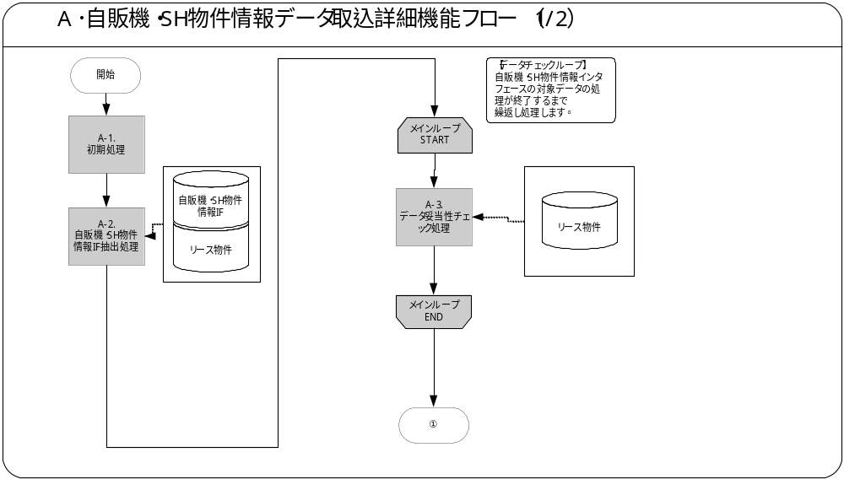モジュール詳細機能フロー
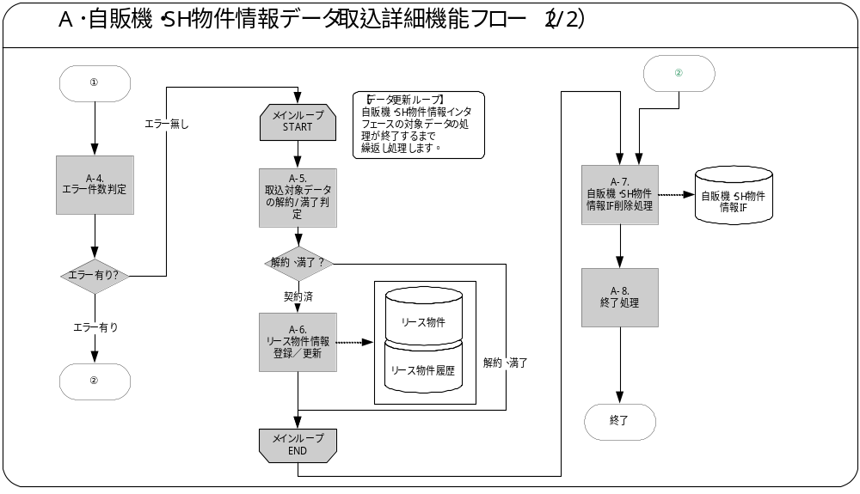

機能詳細
モジュール詳細機能フローで記載されている、番号付与した機能単位で内容を詳述します。
＜処理内容＞に、機能の処理を箇条書きで記述します。
メッセージを出力する場合は、後述のメッセージ一覧にメッセージ内容を記述し、＜処理内容＞の中では以下のようにメッセージ名を記載します。
例：
＜メッセージ名＞（トークン：＜トークン＞=＜値＞）を表示します。
トークンに代入する値は、複数言語対応を考慮する必要があります。特別な場合以外は、日本語を使用しないで下さい。（日本語を使用した場合には、値リストやLOOKUP表を用いた複数言語対応を実装する必要があります。）

A-1．初期処理
- コンカレントパラメータの値を表示するメッセージを表示します。
メッセージ名 | トークン | 終了ステータス | 後処理
コンカレント入力パラメータなし | なし

A-2．自販機・SH物件情報IF抽出処理
- 自販機・SH物件情報IFの取込対象データに対して、排他制御(ロック処理)後、自販機IFの抽出フラグを’Y’に更新します。
- ロック処理を行ないます。
＜抽出テーブル＞
No | 抽出テーブル名 | テーブル名
1 | 自販機・SH物件情報IF | 自販機・SH物件情報IF
＜抽出条件＞
No | 条件 | 抽出条件
1 |  | 自販機SH物件IF．取込ステータス= 0（未取込）
＜ロックテーブル＞
No | テーブル名 | ウェイト
1 | 自販機・SH物件情報IF | NOWAIT

- 更新処理を行ないます。
＜更新テーブル＞
No | 抽出テーブル名 | テーブル名
1 | 自販機・SH物件情報IF | 自販機・SH物件情報IF
＜更新項目＞
No | 項目名 | セット値
1 | 抽出フラグ | ‘Y’
＜抽出条件＞
No | 条件 | 抽出条件
1 |  | 自販機SH物件IF．取込ステータス=0（未取込）

- 自販機・SH物件情報IFより、取込対象データを抽出し、対象データを処理します。
＜抽出項目＞
No | テーブル名 | 抽出項目名 | 項目名
1 | 自販機SH物件IF | 物件コード | 物件コード
2 | 自販機SH物件IF | 発生日 | 発生日
3 | 自販機SH物件IF | リース種別 | リース種別
4 | 自販機SH物件IF | 発注番号 | 発注番号
5 | 自販機SH物件IF | メーカー | メーカー
6 | 自販機SH物件IF | 年式 | 年式
7 | 自販機SH物件IF | 機種 | 機種
8 | 自販機SH物件IF | 機番 | 機番
9 | 自販機SH物件IF | 数量 | 数量
10 | 自販機SH物件IF | 管理部門コード | 管理部門コード
11 | 自販機SH物件IF | 本社工場区分 | 本社工場区分
12 | 自販機SH物件IF | 現設置先 | 現設置先
13 | 自販機SH物件IF | 現設置場所 | 現設置場所
14 | 自販機SH物件IF | 顧客コード | 顧客コード
15 | 自販機SH物件IF | 物件有効フラグ | 物件有効フラグ
16 | 自販機SH物件IF | 取込ステータス | 取込ステータス
17 | リース物件 | 物件内部ID | 物件内部ID
18 | リース物件 | 発生日 | 取込済データの発生日
19 | リース物件 | 物件ステータス | 物件ステータス
20 | リース物件 | リース種別 | 取込済データのリース種別
＜抽出テーブル＞
No | 抽出テーブル名 | テーブル名
1 | 自販機SH物件インタフェース | 自販機SH物件IF
2 | リース物件（外部結合） | リース物件
＜抽出条件＞
No | 条件 | 抽出条件
1 |  | 自販機SH物件IF．物件コード=リース物件．物件コード
2 | AND | 自販機SH物件IF．抽出フラグ＝’Y’
＜ロックテーブル＞
No | テーブル名 | ウェイト
1 | 自販機・SH物件情報IF | NOWAIT
2 | リース物件 | NOWAIT

- 取得したデータはテーブル型の変数へ格納します。（※）A-3、A-5～A-6のループ処理の対象データ
以下の例外処理を行います。
コンカレント・プログラムの終了ステータスを変更する必要がある例外処理を以下に記述します。
＜例外条件＞にはこの例外が発生する条件を記述します。
終了ステータス欄では、適切なステータスを選択し、記述します。その際に括弧は削除して下さい。
＜後処理＞には、例外後に行う処理として適切なものを以下から選択し記述します。
・中止：プログラムを中止し、ロールバックします。この動作を詳細機能フローに反映する必要はありません。
・スキップ：そのデータの処理は中止し、ロールバックします。そして次のデータにすすみ、処理を行います。この動作を、詳細機能フロー上にも反映します。
・継続：正常終了とは分岐して処理を継続します。この動作を、詳細機能フロー上にも反映します。
※エラー発生後、何かしらの処理（例えば、エラー・テーブルへの書込みなど）を行った後に終了する場合は、「継続」と記述し、その後の処理をフロー上に反映します。
＜メッセージ名＞には、後述のメッセージ一覧のメッセージ名を記載します。複数存在する場合は、カンマ区切りで記述します。
＜トークン名＞には、メッセージ内に存在するトークンを記入し、＜値＞には、そのトークンと置き換える値を記入します。トークンが複数存在する場合には、カンマ区切りで記述して下さい。
トークンに代入する値は、複数言語対応を考慮する必要があります。特別な場合以外は、日本語を使用しないで下さい。（日本語を使用した場合には、値リストやLOOKUP表を用いた複数言語対応を実装する必要があります。）
例外条件 | 終了ステータス | 後処理 | メッセージ名 | トークン
対象データが0件であったとき | 正常 | 継続 | 対象データ無し | なし
ロック処理でロックエラーが発生 | エラー | 中止 | ロックエラー | ＆TABLE_NAME=’ 自販機・SH物件情報インタフェーステーブル’

A-3．データ妥当性チェック処理
- A-2で抽出したデータに対してレコード単位で以下のチェック処理を行ないます。チェックエラーが発生した場合も、継続してチェックを行ないます。
【マスタチェック】
- 共通関数「事業所マスタチェック」を使用して、A-2．管理部門コード、A-2．本社工場区分の値の組合せが、事業所KFFに存在していない場合に、事業所KFF ののCCIDを作成します。
＜共通関数パラメータ＞
No. | 項目名 | IN/OUT | 型 | 備考
1 | エラーバッファ | OUT | 文字 | ログ出力用メッセージが戻される
2 | リターンコード | OUT | 文字 | 0：正常、１：チェックエラー、２：システムエラー
3 | ユーザエラーメッセージ | OUT | 文字 | ユーザに見せるためのエラーメッセージ
4 | 管理部門 | IN | 文字 | A-2．管理部門コード
5 | 本社／工場区分 | IN | 文字 | A-2．本社工場区分
6 | 事業所ID | OUT | 数値 | 事業所KFFの組合せID

リターンコードがシステムエラーの場合は、以下の例外処理を行ないます。
メッセージ名 | トークン | 終了ステータス | 後処理
共通関数エラー | &COLMUN＝’共通関数「事業所マスタチェック」’ | エラー | 中止
共通関数メッセージ | &ERR_MSG＝共通関数「事業所マスタチェック」のエラーバッファ | ― | ―

【データ整合性チェック】

- A-2で抽出した｢発生日｣と「取込済みデータの発生日」の日付が以下の関係であることを確認します。
【日付の関係】「取込済みデータの発生日」＜｢発生日｣
チェックエラーの場合は、以下のメッセージを出力します。
メッセージ名 | トークン | 終了ステータス | 後処理
発生日チェックエラー | &TRX_DATE＝A-2．取込済みデータの発生日 | 警告 | 継続
キー情報付エラーメッセージ | &ERR_MSG=上記メッセージ名「発生日チェックエラー」で取得したメッセージ  &KEY_CODE＝’物件コード：’||A-2．物件コード | ― | ―

- A-2で抽出した「物件ステータス」が以下の値と異なる場合に、A-2で抽出した｢取込対象データのリース種別｣、｢取込済みデータのリース種別｣が等しいことを確認します。
＜物件ステータスのコード値＞
No | 値 | 内容
1 | 101 | 未契約
チェックエラーの場合は、以下のメッセージを出力します。
メッセージ名 | トークン | 終了ステータス | 後処理
リース種別同一チェック | &LEASE_CLASS＝A-2．取込済みデータのリース種別 | 警告 | 継続
キー情報付エラーメッセージ | &ERR_MSG=上記メッセージ名「リース種別同一チェック」で取得したメッセージ  &KEY_CODE＝’物件コード：’||A-2．物件コード | ― | ―

A-4．エラー件数判定
- A-3のデータ妥当性チェックでエラーデータがあるか確認します。エラーデータが存在する場合は、A-7自販機・SH物件情報IF削除処理、A-8終了処理を行ないます。

A-5．取込対象データの解約/満了判定
- A-2 で抽出した対象データ分、以下の処理を行ないます。（A-5～A-6）
- A-2で抽出した「物件ステータス」が以下のプロファイルと等しい場合は、A-6の処理をスキップし、次のデータの処理を行ないます。
＜物件ステータスのコード値＞
No | コード値 | 内容
1 | 107 | 満了
2 | 110 | 中途解約（自己都合）
3 | 111 | 中途解約（保険対応）
4 | 112 | 中途解約（満了）
上記コードと等しい場合は、以下のメッセージを出力します。
メッセージ名 | トークン | 終了ステータス | 後処理
取込対象データスキップ | & BKN_STATUS＝A-2．物件ステータス | 正常 | 継続
キー情報付エラーメッセージ | &ERR_MSG=上記メッセージ名「取込対象データスキップ」で取得したメッセージ  &KEY_CODE＝’物件コード：’||A-2．物件コード | ― | ―

A-6．リース物件情報登録／更新
- A-2で抽出したデータを共通関数「リース物件情報作成」を使用して、リース物件情報に対して登録／更新を行ないます。
- 共通関数のパラメータ「リース物件情報」にA-2で抽出した値を設定します。
＜共通関数のパラメータ「リース物件情報」(レコード型)＞
No | 項目 | 設定値
1 | 物件内部ID | A-2．物件内部ID
2 | 物件コード | A-2．物件コード
3 | 発生日 | A-2．発生日
4 | リース種別 | A-2．リース種別
5 | 発注番号 | A-2．発注番号
6 | メーカー | A-2．メーカー
7 | 年式 | A-2．年式
8 | 機種 | A-2．機種
9 | 機番 | A-2．機番
10 | 数量 | A-2．数量
11 | 管理部門コード | A-2．管理部門コード
12 | 本社工場区分 | A-2．本社工場区分
13 | 現設置先 | A-2．現設置先
14 | 現設置場所 | A-2．現設置場所
15 | 顧客コード | A-2．顧客コード
16 | 物件有効フラグ | A-2．物件有効フラグ
17 | 作成者 | 作成者
18 | 作成日 | 作成日
19 | 最終更新日 | 最終更新日
20 | 最終更新者 | 最終更新者
21 | 最終更新ログイン | 最終更新ログイン
22 | 要求ID | 要求ID
23 | コンカレント･プログラム･アプリケーション | コンカレント･プログラム･アプリケーション
24 | コンカレント･プログラムID | コンカレント･プログラムID
25 | プログラム更新日 | プログラム更新日
＜共通関数パラメータ＞
No. | 項目名 | IN/OUT | 型 | 備考
1 | エラーバッファ | OUT | テキスト | ログに出力するエラーメッセージ
2 | リターンコード | OUT | テキスト | 0：正常、２：エラー
3 | ユーザエラーメッセージ | OUT | テキスト | ユーザに見せるためのエラーメッセージ
4 | リース物件情報 | IN | レコード | A-4で抽出した値を格納
リターンコードが正常でない場合、下記のエラー処理を行います。
メッセージ名 | トークン | 終了ステータス | 後処理
共通関数エラー | &FUNC_NAME＝’リース物件情報登録’ | エラー | 中断
共通関数メッセージ | &ERR_MSG＝共通関数のエラーメッセージ | ― | ―
キー情報付エラーメッセージ | &ERR_MSG=上記メッセージ名「共通関数メッセージ」で取得したメッセージ  &KEY_CODE＝’物件コード：’||A-2．物件コード | ― | ―

- A-2で抽出した「物件有効フラグ」が以下の値と等しい場合に以下のメッセージを出力します。
＜物件有効フラグのコード値＞
No | コード値 | 内容
1 | N | 無効

メッセージ名 | トークン | 終了ステータス | 後処理
物件の無効ステータス連携 | なし | 警告 | 継続
キー情報付エラーメッセージ | &ERR_MSG=上記メッセージ名「物件の無効ステータス連携」で取得したメッセージ  &KEY_CODE＝’物件コード：’||A-2．物件コード | ― | ―

A-7．自販機・SH物件情報IF削除処理
- 自販機・SH物件情報IFより、取込対象データを削除します。
＜削除テーブル＞
No | 抽出テーブル名 | テーブル名
1 | 自販機SH物件IF | 自販機SH物件IF
＜削除条件＞
No | 条件 | 抽出条件
1 |  | 自販機SH物件IF．抽出フラグ＝’Y’

A-8．終了処理
- 共通のログメッセージを出力します。
メッセージ名 | トークン
対象件数メッセージ | & COUNT＝処理対象件数
成功件数メッセージ | & COUNT＝処理件数
エラー件数メッセージ | & COUNT＝エラー処理件数
スキップ件数メッセージ | & COUNT＝処理スキップ件数

- 正常終了の場合、以下の処理を行ないます。
- メッセージを出力します。
メッセージ名 | トークン
正常終了メッセージ

- 警告終了の場合、以下の処理を行ないます。
- メッセージを出力します。
メッセージ名 | トークン
警告終了メッセージ

- 異常終了の場合、以下の処理を行ないます。
- ロールバックを発行します。
- メッセージを出力します。
メッセージ名 | トークン
エラー終了全ロールバックメッセージ

メッセージ一覧
出力するメッセージがある場合は、そのメッセージ内容を表形式で記述します。
各メッセージには、メッセージ名を付与し、＜メッセージ名＞に記述します。
＜メッセージ書式＞には、メッセージの書式を記載します。トークンがある場合はトークンを含めて記載します。
＜メッセージ表示例＞には、トークンに実際の単語を埋め込んだ表示例を記載します。
＜トークン＞には、＜メッセージ書式＞に記載したトークンを全て記載します。トークンに関する詳しい説明は＜説明＞に記載します。
メッセージ名 |  | メッセージ書式 |  | メッセージ表示例
コンカレント入力パラメータなし  (APP-XXCFF1-00020) |  | コンカレントへの入力パラメータはありません。 |  | コンカレントへの入力パラメータはありません。
対象データ無し  (APP-XXCFF1-00062) |  | 対象データがありませんでした。 |  | 対象データがありませんでした。
ロックエラー  (APP-XXCFF1-00007) |  | ＆TABLE_NAME のロックに失敗しました。 |  | 自販機・SH物件情報IFのロックに失敗しました。
キー情報付エラーメッセージ  (APP-XXCFF1-00093) |  | &ERR_MSG【キー情報：&KEY_INFO】 |  | リース種別は値セット（リース種別）に存在しません。（チェック値＝99）【キー情報：物件コード=110-000001】
共通関数エラー  (APP-XXCFF1-00094) |  | 共通関数（&FUNC_NAME）にてエラーが発生しました。 |  | 共通関数（リース物件情報作成）にてエラーが発生しました。
共通関数メッセージ  (APP-XXCFF1-00095) |  | &ERR_MSG |  | 管理部門コードは事業所マスタに存在しません。（チェック値＝12345）
発生日チェックエラー  (APP-XXCFF1-00097) |  | リースFAに取込んだ日付より前の発生日での取込はできません。（取込済み物件コードの発生日＝&TRX_DATE） |  | リースFAに取込んだ日付より前の発生日での取込はできません。（取込済み物件コードの発生日＝2008/10/14）
リース種別同一チェックエラー  (APP-XXCFF1-00098) |  | リースFAに取込んだリース種別と異なるリース種別での取込はできません。（取込済みデータのリース種別＝&LEASE_CLASS） |  | リースFAに取込んだリース種別と異なるリース種別での取込はできません。（リースFA取込済みデータのリース種別＝11）
物件の無効ステータス連携  (APP-XXCFF1-00099) | 物件が無効ステータスで連携されました。リース契約と紐付いている場合は、物件コードの付替え処理を行なって下さい。 |  | 物件が無効ステータスで連携されました。リース契約と紐付いている場合は、物件コードの付替え処理を行なって下さい。
取込対象データスキップ  (APP-XXCFF1-00100) | 取込対象データの物件ステータスが解約または、満了であるため、登録処理をスキップします。（物件ステータス＝&BKN_STATUS） |  | 取込対象データの物件ステータスが解約または、満了であるため、登録処理をスキップします。（物件ステータス＝110）
対象件数メッセージ  (APP-XXCCP1-90000) | 対象件数：&COUNT件 |  | 対象件数：100件
成功件数メッセージ  (APP-XXCCP1-90001) | 成功件数：& COUNT件 |  | 成功件数：89件
エラー件数メッセージ  (APP-XXCCP1-90002) | エラー件数：& COUNT件 |  | エラー件数：10件
エラー件数メッセージ  (APP-XXCCP1-90003) | スキップ件数：& COUNT件 |  | スキップ件数：1件
正常終了メッセージ  (APP-XXCCP1-90004) | 処理が正常終了しました。 |  | 処理が正常終了しました。
警告メッセージ  (APP-XXCCP1-90005) | 処理が警告終了しました。 |  | 処理が警告終了しました。
エラー終了全ロールバックメッセージ  (APP-XXCCP1-90006) | 処理がエラー終了しました。データは、全件処理前の状態に戻しました。 |  | 処理がエラー終了しました。データは、全件処理前の状態に戻しました。
メッセージで使用するトークンは以下の通りです。
トークン | 説明
&TABLE | マスタのテーブル名
&COLMUN | マスタの項目名
&CHECK_VALUE | マスタの値
&BKN_CODE | 物件コードの値
&TRX_DATE | 発生日
&LEASE_CLASS | リース種別の値
&BKN_STATUS | 物件ステータスの値
&COUNT | 処理対象のレコード件数
&COUNT | 正常処理完了したレコード件数
&COUNT | エラー終了したレコード件数
&PROF_NAME | 取得できなかったプロファイル名
&FUNC_NAME | 共通関数名
&ERR_MSG | 共通関数のエラーメッセージ
&KEY_INFO | キー情報

リカバリ手順

A-1．共通関数エラー時
①共通関数内でエラーが発生しました。システム管理者へ連絡してください。
②問題解決後、再度、当該機能を実行してください。

A-2．ロックエラー時
別処理により対象データの更新を行っている可能性があります。暫く時間を置き、再度、実行したデータ取込処理を実行してください。

A-3．共通関数エラー時
①共通関数内でエラーが発生しました。システム管理者へ連絡してください。
②問題解決後、再度、当該機能を実行してください。

A-3．発生日チェックエラー時
①取込対象の物件コードの発生日＞リースFAに登録されている物件コードの発生日となるようにIB側のデータを修正後、IB側より自販機・SH物件情報IFへデータを連携してください。
②上記①を実施後、当該機能を実行してください。

A-3．リース種別同一チェックエラー時
①取込対象の物件コードのリース種別とリースFAに登録されている物件コードのリース種別が等しくとなるようにIB側のデータを修正後、IB側より自販機・SH物件情報IFへデータを連携してください。
②上記①を実施後、当該機能を実行してください。

A-6．共通関数エラー時
①共通関数内でエラーが発生しました。システム管理者へ連絡してください。
②問題解決後、再度、当該機能を実行してください。

参考資料および補足
他に添付する参考資料や補足説明などがあれば記述します。
Oracle Designerを使用してデータベース設計を行っている場合には、参考情報としてRepository Reportから「エンティティ定義」を出力し、主なエンティティ定義を添付することを推奨します。
設計標準に対する例外が認められた場合には、その内容を記述します。
他に添付する参考資料や補足説明などがあれば記述します。
なし

この成果物の未完了の課題と完了済みの課題
この文書の作成またはレビュー時に明らかになった未完了の課題を未完了の課題のセクションに追加します。課題を解決したら、課題IDを変更せずに保管します。解決策の説明を含めます。
この成果物を完成したら、未完了の課題は、プロジェクト・レベルまたはプロセス・レベルの「リスクおよび課題のログ（PJM.CR.040）」に転記し、プロジェクト・レベルの「リスクおよび課題のフォーム（PJM.CR.040）」を使って管理する必要があります。また、未完了の項目は、この成果物の未完了の課題のセクションにも残しておき、転記したことを示す印を解決策の列に付けます。

未完了の課題

ID | 課題 | 解決策 | 担当 | 目標日付 | 期限

完了済みの課題

ID | 課題 | 解決策 | 担当 | 目標日付 | 期限

